ENCUESTA DE SATISFACCIÓN DIRIGIDA A BENEFICIARIOS DE PROYECTOS 2023

Universidad Pedagógica Nacional

Oficina de Desarrollo y Planeación

Tabla de contenido

La encuesta de satisfacción dirigida a los beneficiarios de proectos 2023 fue respondida por **222** personas, de las cuales **222** dieron su autorización para el uso de sus datos en este análisis estadístico.

# Identidad de género

En este apartado se muestra la distribución del personal interno del proyecto SAR, categorizados por el género con el que se identifican.

### Tabla

| **Identidad de género** | **Cantidad** |
| --- | --- |
| Femenino | 153 |
| Masculino | 66 |
| Otro | 2 |
| **Total General** | **221** |

### Gráfica

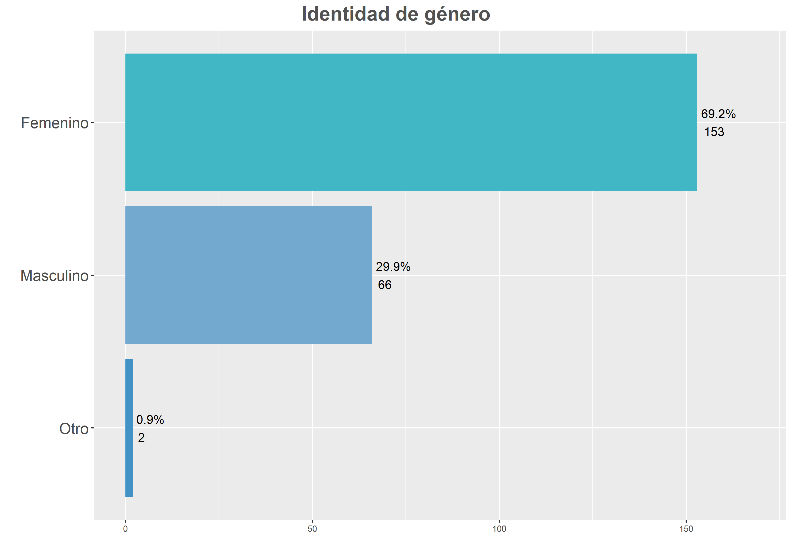

# Calificación y/o aporte por criterio de evaluación

En este apartado se muestran diferentes aspectos evaluados por los beneficiarios que respondieron la encuesta de satisfacción.

## Percepción de los encuestados frente a las actividades desarrolladas en el marco del proyecto

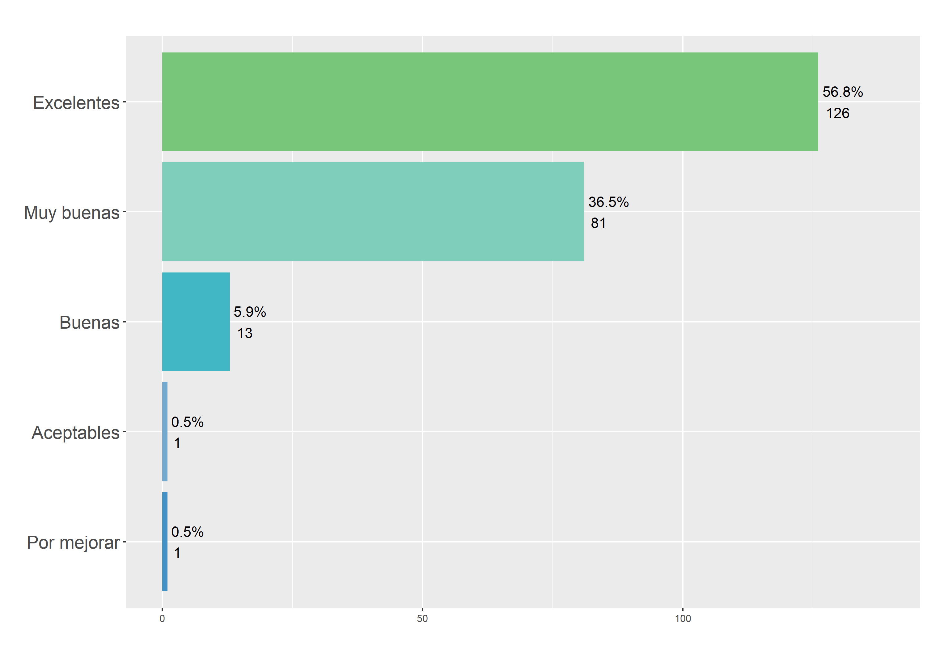

## ¿A consideración de los encuestados se cumplió con el objetivo planteado?

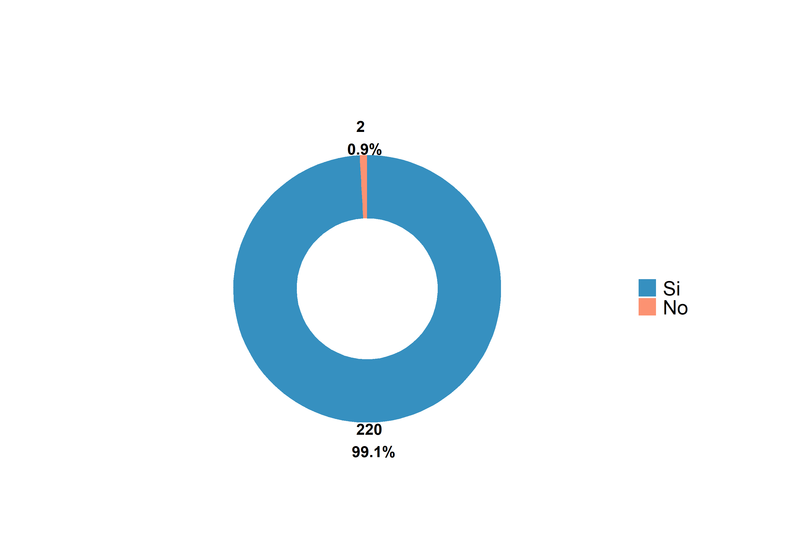

### En caso de que a percepción suya no se hayan cumplido dichos objetivos, ¿comunicó oportunamente dichas inquietudes al personal encargado para adoptar las medidas correctivas correspondientes?

Esta pregunta fue contestada solo por los encuestados que respondieron “No” a la pregunta “¿se cumplió con el objetivo planteado?”

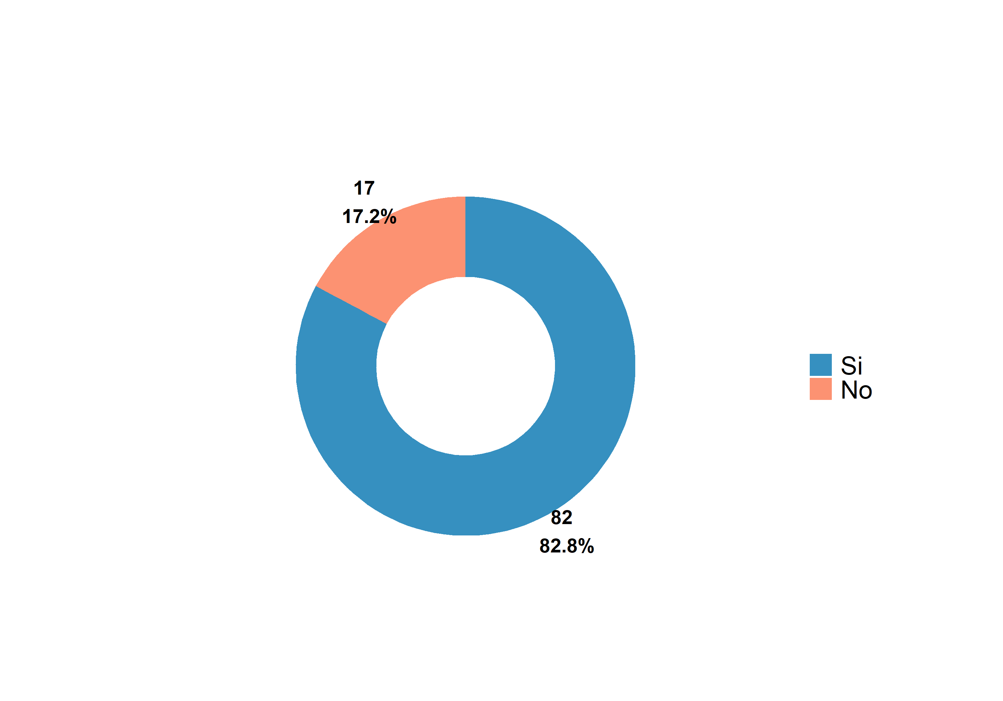

## ¿A consideración del encuestado se pueden mejorar las actividades planteadas en el proyecto?

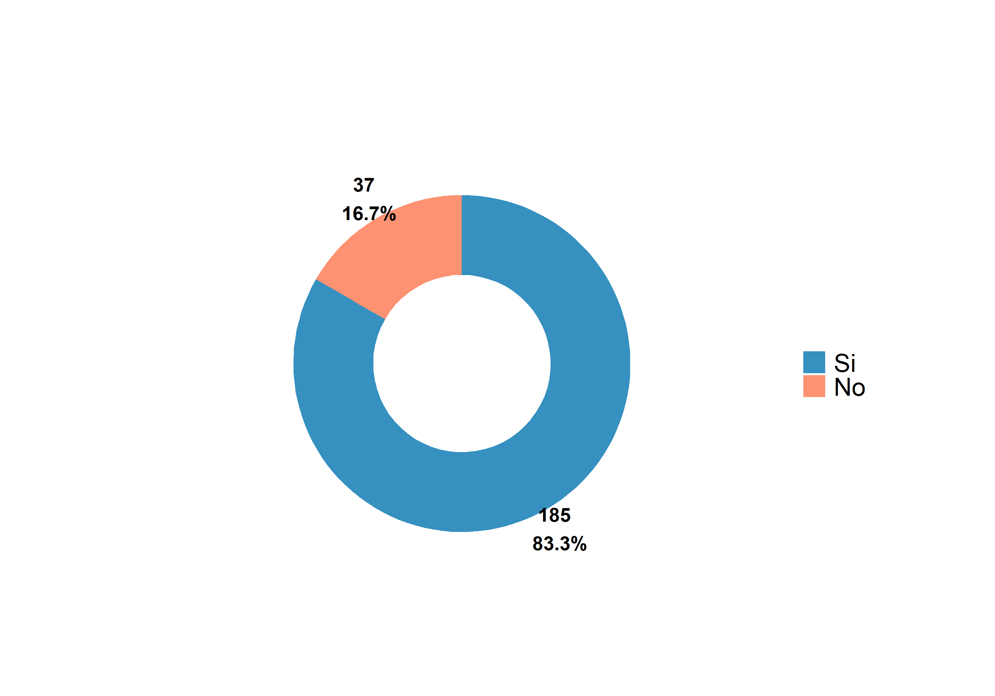

### Alternativas propuestas para mejorar las actividades planteadas

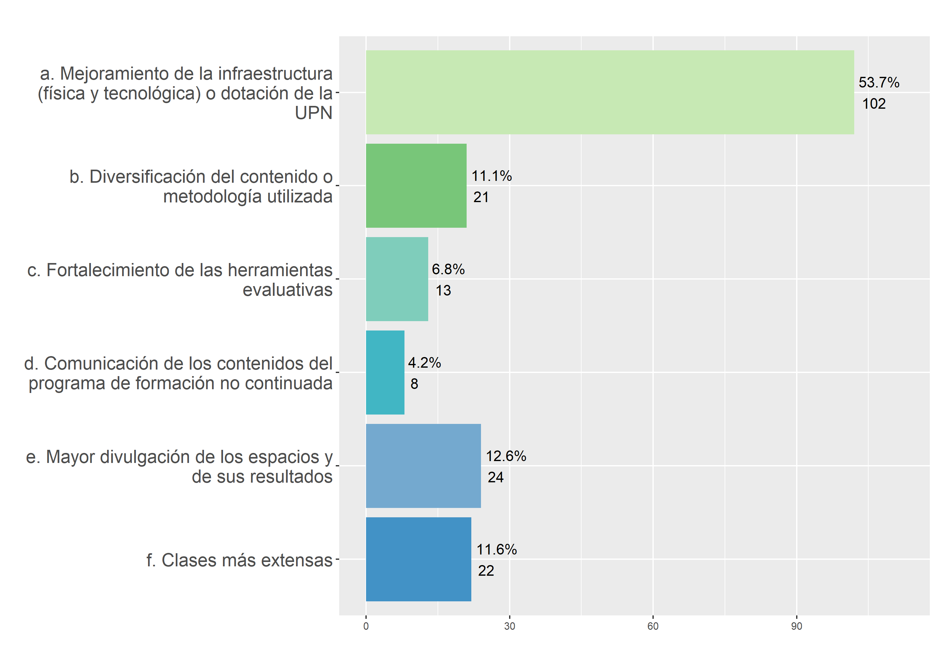

## A consideración de los encuestados el aporte personal que brindó el proyecto fue:

